TRANSFORMAÇÃO ENTRE AS FORMAS ESPAÇO DOS ESTADOS E FUNÇÃO DE TRANSFERÊNCIA

- Motivação e necessidade

  - Existem basicamente duas formas de representar a dinâmica de um sistema:
⇒ Espaço dos Estados (SS);
⇒ Função de Transferência (TF).

  - O uso das duas formas de representar os sistemas dinâmicos é habitual.

  - Ocorre a necessidade de passar a representação do sistema de uma forma para outra dependendo do que é fornecido e do que se deseja fazer.

- Transformação de SS para TF

  - Dado um sistema LIT na forma do espaço dos estados:

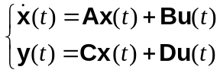 (1)

- Pergunta-se, qual a Função de Transferência correspondente?

Aplicando a Transformada de Laplace na equação da dinâmica dos estados,

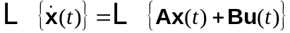 (2)

Assumindo condições iniciais iguais a zero (por definição a FT tem condições inciais iguais a zero), tem-se:

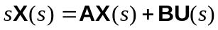 (3)

Rearranjando,

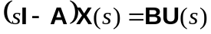 (4)

Isolando X(s)

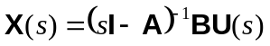 (5)

Aplicando a Transformada de laplace da equação das saídas do sistema,

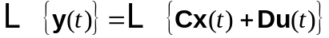 (6)

ou

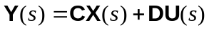 (7)

Substituindo a eq. (5) na eq. (7), tem-se:

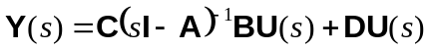 (8)

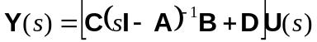 (9)

Lembrando que a FT é a relação entre a saída e a entrada do sistema, ou seja, Y(s)/U(s),

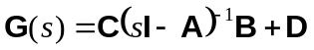 (10)

- Observações:
- G(s) é uma matriz de Funções de Transferência com dimensão pxm (p = número de saídas e m = número de entradas);
- Cada elemento G_{ij}(s) da matriz G(s) descreve a dinâmica da saída i em função da entrada j do sistema ⇒ por exemplo, G₁₂(s) descreve a relação dinâmica entre a saída 1 e a entrada 2 do sistema;
- Se o sistema tiver somente uma entrada e uma saída ⇒ G(s) é um escalar.

- Existe um método simples para calcular a FT para sistemas de qualquer ordem que não exige cálculo de inversa de matriz, somente determinante de matrizes:

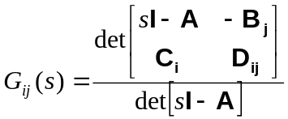 (11)

onde C_{i} é a i-ésima linha da matriz C e B_{j} é a j-ésima coluna da matriz B e D_{ij} é o elemento i,j da matriz D..

⇒ Nota-se que se o sistema for SISO ⇒ C é uma matriz linha e B é uma matriz coluna.

- Os denominadores de todos os elementos da matriz de FT, G(s), são iguais ⇒ equação característica do sistema.

- Cálculo de determinante e de matriz inversa

Matriz inversa:

  - O cálculo algébrico da inversa de uma matriz nem sempre é um processo simples de realizar

  - O único caso onde o cálculo da matriz (sI – A)⁻¹ é simples é para sistemas de ordem 2.

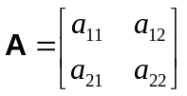

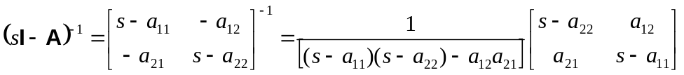 (12)

  - Para sistemas de ordem maior do que dois uma opção é usar o método de Cramer ⇒ muito trabalhoso.

Determinante de matriz:

Somente a título de recordar, o determinante de uma matriz de dimensão 2x2 é calculado pela seguinte fórmula:

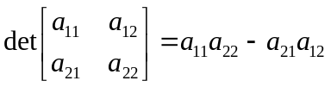 (13)

O determinante de uma matriz de dimensão 3x3 é calculado pela regra de Sarrus:

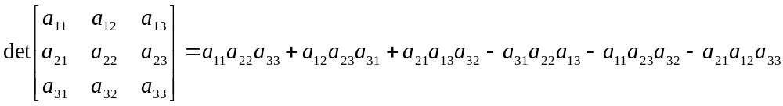 (14)

O determinante de uma matriz de dimensão nxn é calculado pela soma dos cofatores da matriz:

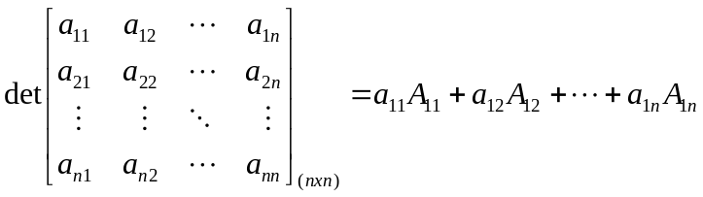 (15)

onde A_{ij} é o cofator dos elemento a_{ij}, dado por:

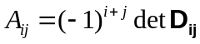 (16)

D_{ij} é o menor complementar relativo ao elemento a_{ij}, que se obtém da matriz original retirando-se a linha i e a coluna j ⇒ por exemplo, para o elemento a₁₂, tem-se

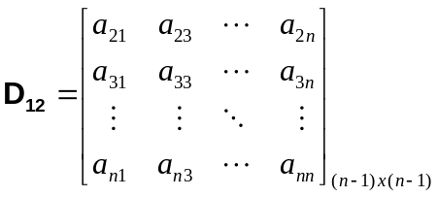 (17)

  - Observa-se que qualquer linha ou coluna da matriz pode ser utilizada para o cálculo do determinante a partir de seus cofatores.

- Exemplos

Exemplo 1: Sistema SISO de ordem 3:

Dado o sistema na forma de espaço dos estados com as seguintes matrizes:

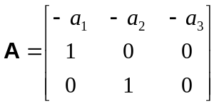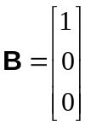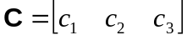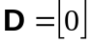

Nesse caso tem-se uma saída (p = 1) e uma entrada (m = 1) ⇒ Sistema SISO ⇒ uma única FT descreve a relação dinâmica entre entrada e saída do sistema.

Aplicando a eq. (13),

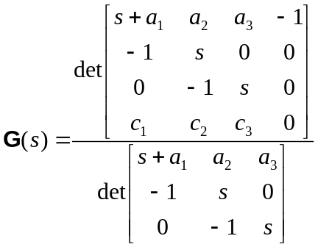

Para calcular o determinante do numerador pode-se usar os cofatores da 4ª coluna da matriz que só possui um elemento diferente de zero, assim:

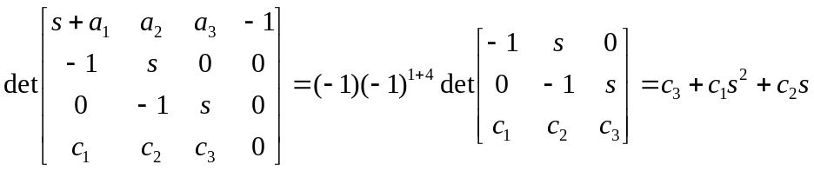

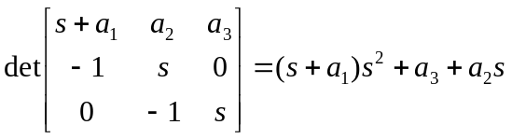

O que resulta na seguinte FT:

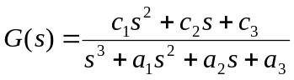

Exemplo 2: Sistema MIMO de ordem 3:

Dado o sistema na forma de espaço dos estados com as seguintes matrizes:

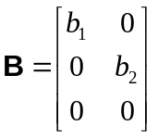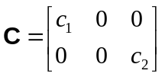
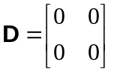

Nesse caso tem-se duas saídas (p = 2) e duas entradas (m = 2) ⇒ Sistema MIMO ⇒ 2x2 = 4 FT descrevem as relações dinâmicas entre as entradas e as saídas do sistema.

Aplicando a eq. (13) para a saída 1 e entrada 1:

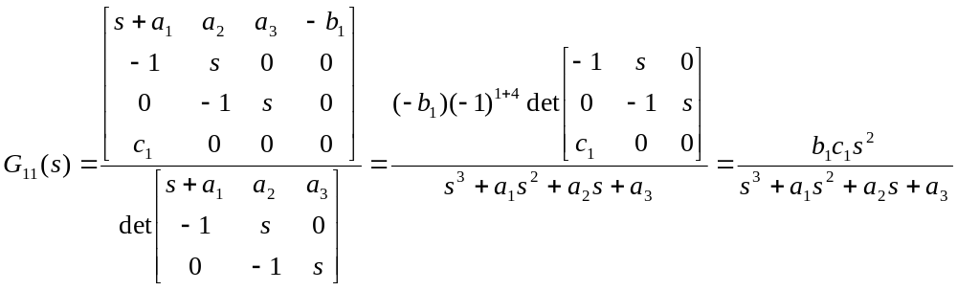

Aplicando a eq. (13) para a saída 1 e entrada 2:

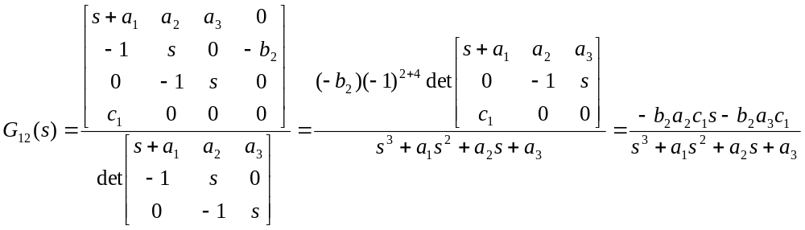

Aplicando a eq. (13) para a saída 2 e entrada 1:

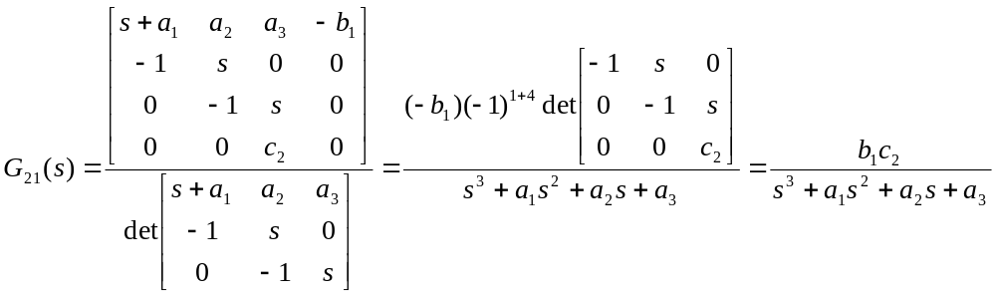

Aplicando a eq. (13) para a saída 2 e entrada 2:

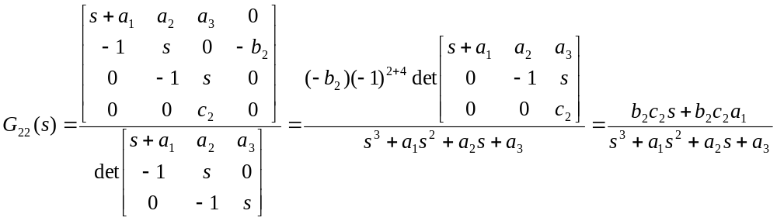
A matriz de FT fica,

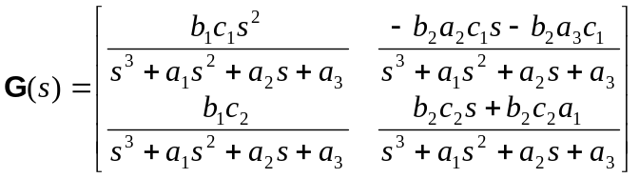

- Transformação de TF para SS

- Existem muitas formas de realizar a transformação de um sistema representado por uma FT para a forma SS.

- Não existe uma única forma SS para representar uma FT:
- O vetor de estados não é único para um sistema dinâmico ⇒ existem inúmeras possibilidades de definir o vetor de estado para um mesmo sistema dinâmico;
- Cada vetor de estado vai gerar uma forma diferente de SS para uma mesma FT.

- Três casos diferentes:

- Numerador constante:
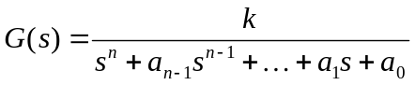, m = 0. (18)

- Ordem do numerador < ordem do denominador:

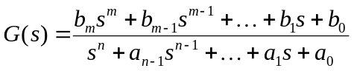, com m < n. (19)

  - Ordem do numerador = ordem do denominador:

, com m = n. (20)

Caso 1:

- Exemplo de sistema de 3ª ordem ⇒ facilmente estendido para ordem n.

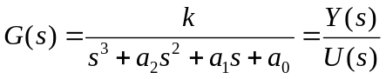

Multiplicando em cruz,

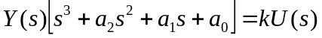

Calculando a inversa da Transformada de Laplace ⇒ obtém-se a equação diferencial do sistema:

Escolhendo o vetor de estados ⇒ 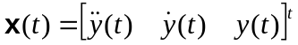

As equações dinâmicas do sistema na forma SS fica:

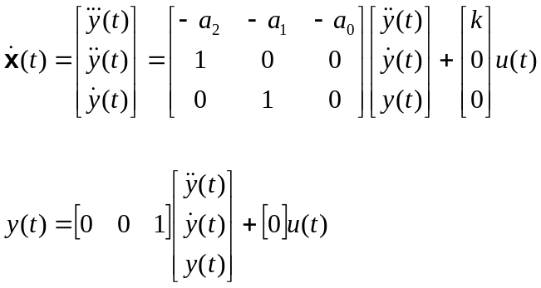

- Essa forma de sistema é conhecida como Forma Controlável.

Caso 2:

- Exemplo de sistema de 3ª ordem.

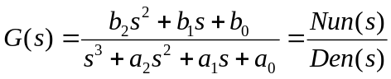 (m =2 e n = 3).

Escrevendo a relação entre a entrada e a saída Y(s)/U(s) da seguinte forma:

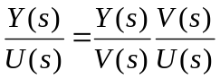

pode-se definir,

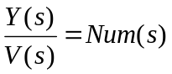;

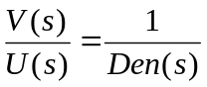.

A relação 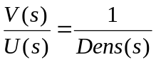 é transformada como no caso 1, ou seja:

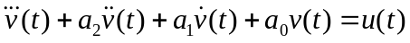

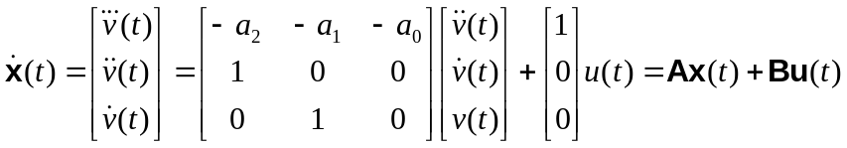

A relação 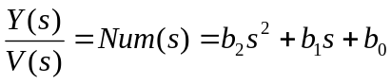 implica que:

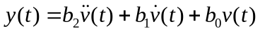

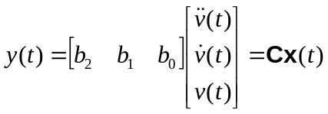

Portanto,

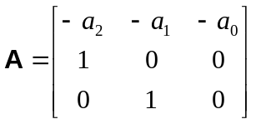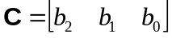
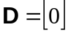

Caso 3:

- Exemplo de sistema de 3ª ordem.

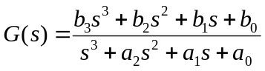 (m =3 e n = 3).

Fazendo,

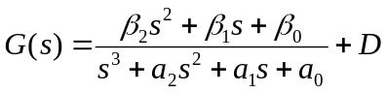

ou

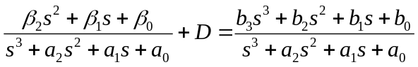

Tirando mínimo múltiplo comum e eliminando,

Igualando os termos de mesma potência em s, tem-se:

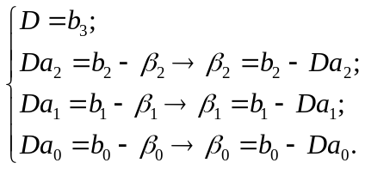

A partir de 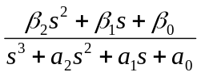 pode-se achar a forma SS como no caso 2 ⇒ achando essa FT basta adicionar o termo de alimentação direta Du(t).

Portanto,

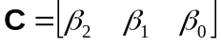
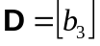

- Exemplos

Exemplo 1:

- Dado a FT 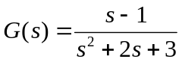 obtenha uma forma SS equivalente.

Tem-se 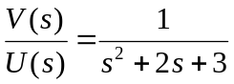, que multiplicando em cruz resulta em,

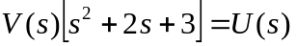

Calculando a transformada inversa obtém-se:

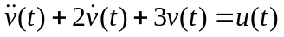

que na forma SS fica,

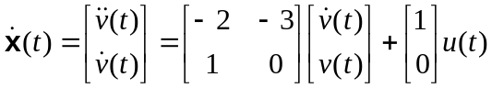

Agora usando o numerador,

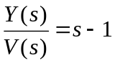

o que implica em:

ou

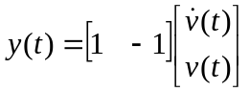

Portanto,

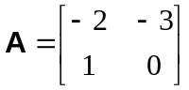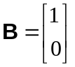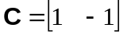

Exemplo 2:

- Dado a FT 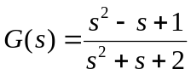 obtenha uma forma SS equivalente.

Dividindo o numerador pelo denominador,

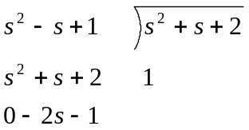

Portanto,

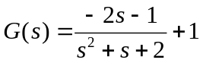

Como no exemplo 1, a partir de 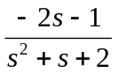 pode-se achar a forma SS, resultando em:

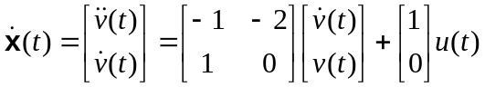

Adicionando o termo de alimentação direta na equação de saída tem-se:

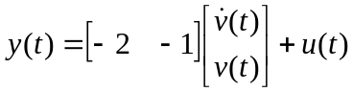

Portanto,

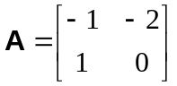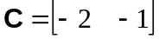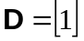

- Exercícios

- Converta o modelo do sistema abaixo da foma em SS para FT.

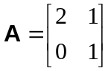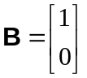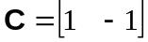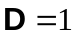

- Obtenha a matriz de funções de transferência do sistema abaixo dado na forma do espaço dos estados:

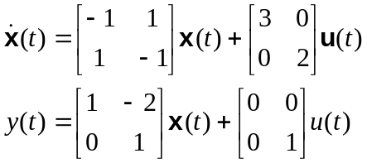

- Seja o sistema composto por massa-mola-amortecedor, cujo modelo, representado na forma do espaço dos estados, é dado pelas seguintes exepressões:

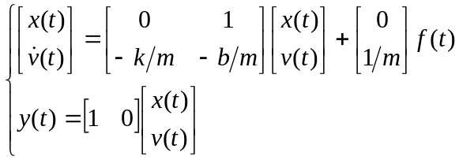

A entrada desse sistema é a força f e a saída é a posição da massa x. Obtenha a função de transferência do sistema.

- Seja o modelo de um motor elétrico de corrente contínua representada pelas seguintes equações diferenciais:

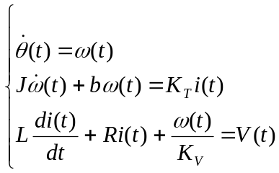

A entrada desse sistema é a tensão elétrica V, e as saídas são a posição θ, a velocidade ω e a corrente elétrica i. Obtenha a função de transferência do sistema.

- Seja um sistema composto por duas massas e três molas lineares, cuja dinâmica é representada pelas seguintes equações diferenciais:

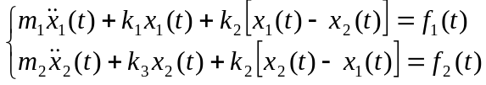

As entradas desse sistema são as força f₁ e f₂, e as saída são as posições das duas massas x₁ e x₂. Obtenha a matriz de funções de transferência do sistema.

- Dada a matriz de FT abaixo que representa a dinâmica de um sistema LIT.

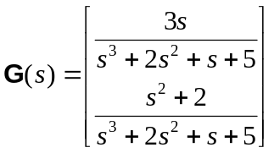.

Pede-se:
- Qual o número de entradas e de saídas do sistema?
- Usando o Matlab obtenha o sistema na forma SS.

- Seja a matriz de funções de transferência que representa a dinâmica de um sistema no domínio complexo:

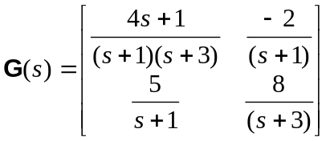

Pede-se:
- Qual o número de entradas e de saídas?
- Obtenha o sistema descrito na forma do espaço dos estados.

- Usando o Matlab calcule a matriz de FT do sistema dado abaixo na forma SS.

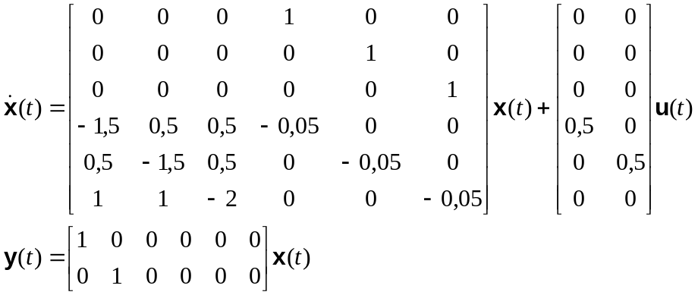

- Principais comandos do Matlab a serem utilizados:
- ss;
- ss2tf;
- tf2ss.

